**ДЕПАРТАМЕНТ ОБРАЗОВАНИЯ И НАУКИ ГОРОДА МОСКВЫ**

**ГОСУДАРСТВЕННОЕ БЮДЖЕТНОЕ ПРОФЕССИОНАЛЬНОЕ ОБРАЗОВАТЕЛЬНОЕ УЧРЕЖДЕНИЕ ГОРОДА МОСКВЫ**

**«МОСКОВСКИЙ АВТОМОБИЛЬНО – ДОРОЖНЫЙ**

**КОЛЛЕДЖ им. А.А. НИКОЛАЕВА»**

**ОТЧЁТ**

**по**

**учебной практике**

**Профессиональный модуль**

***ПМ.02 Осуществление интеграции программных модулей***

Студента группы ***1-ИПс* *Лазоркина Александра Николаевича***

(Фамилия, имя, отчество)

специальность **09.02.07 Информационные системы и программирование**

Место прохождения практики *ГБПОУ МАДК им. А.А.Николаева*___________

(наименование организации)

Период прохождения: *с 16 ноября по 22 ноября 2023 года*

(фамилия, имя, отчество)

Руководитель практики от колледжа: *Исакова Жасмин Талантбековна*

(фамилия, имя, отчество)

Дата сдачи: *21 ноября 2023 г.*

Оценка по производственной практике ________________________

Проверил:

|  |  |  |
| --- | --- | --- |
| Мастер производственного обучения | ___________ | Исакова Ж. Т. |

(должность) (подпись) (Фамилия И.О.)

**Москва 2023**

**1.**

В заданной пользователем последовательности целых чисел найдите минимальное число и количество его повторений.

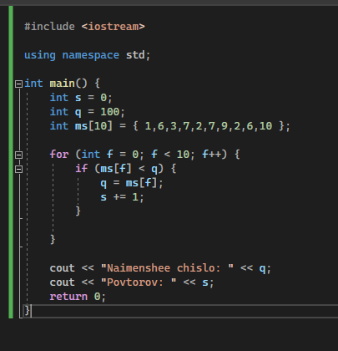

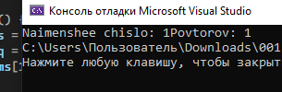

**2.**

Найдите сумму 1+2+3+…+n, где число n вводится пользователем с клавиатуры.

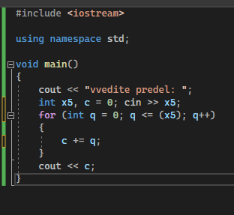

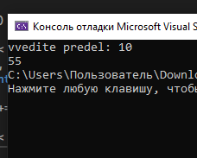

**3.**

Написать программу, которая выводит количество чисел в массиве. Вывести содержимое массива на экран. Найти сумму элементов массива кратных 3.

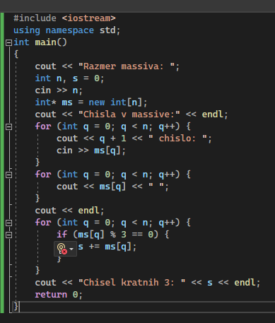

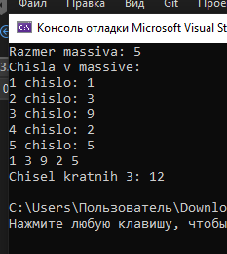

**4.**

В программе задан одномерный массив X c n элементами. Найти максимальный, минимальный элементы массива и номера этих элементов.

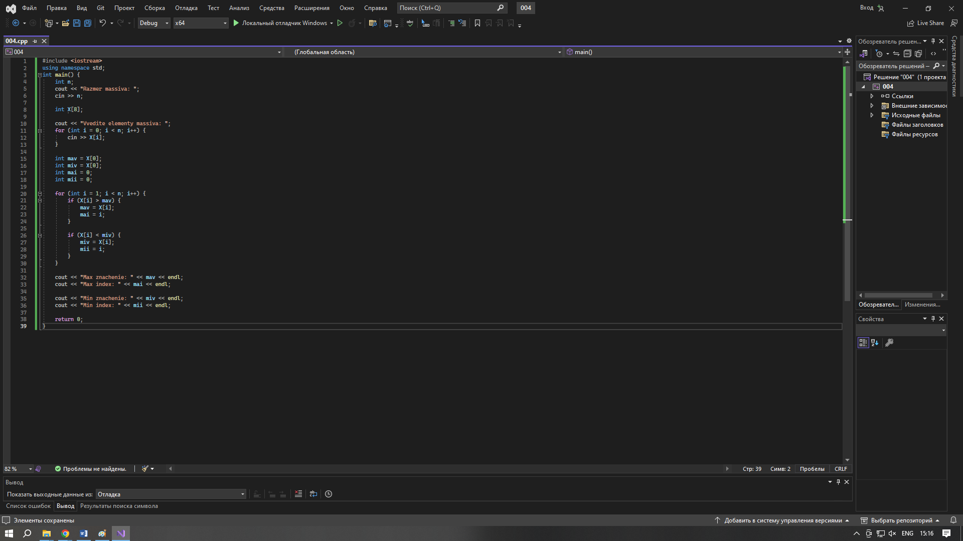

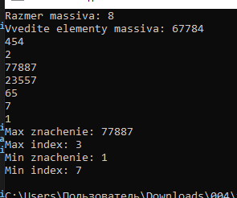

**5.**

Напишите программу, которая нарисует домик

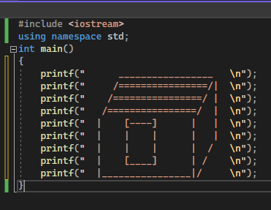

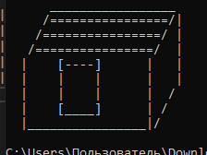

**6.**

Выведите из массива сначала положительные, а затем отрицательные числа

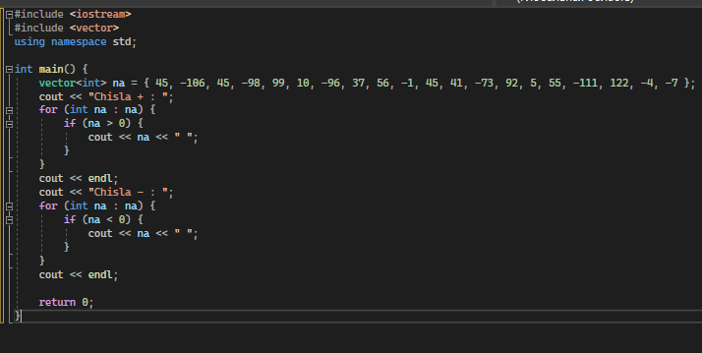



**7.**

Вычислить: (1+2)(1+2+3)... *...(1+2+..+10).

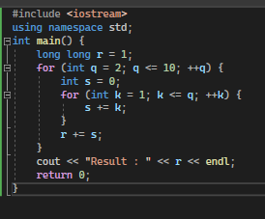



**8.**

Организовать беспрерывный ввод чисел с клавиатуры, пока пользователь не введет 0. После ввода нуля, показать на экран количество чисел, которые были введены их общую сумму и среднее арифметическое.  
Подсказка: необходимо объявить переменную-счетчик, которая будет считать количество введенных чисел, и переменную, которая будет накапливать общую сумму чисел.

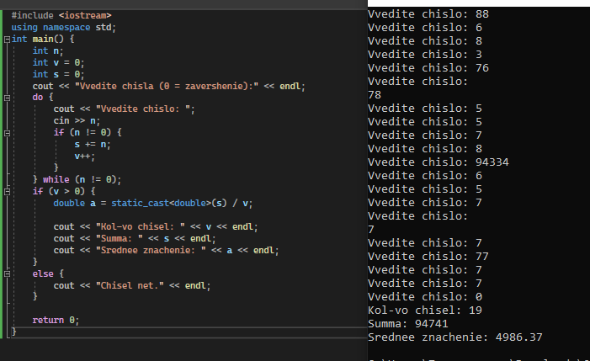

**9.**

Нарисовать равнобедренный треугольник и равнобедренную трапецию из символов *. Высоту  
выбирает пользователь.

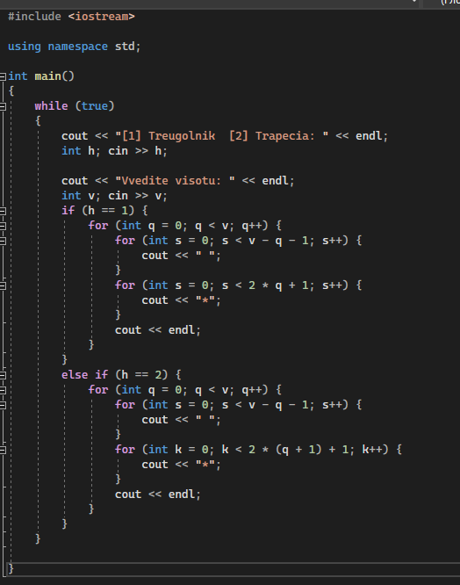

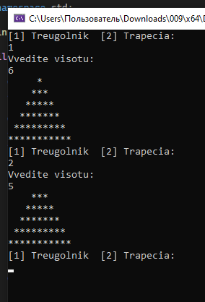

10.

Составьте программу перевода старинных русских мер длины, торгового и аптекарского веса. Пользователь вводит значение для перевода :  
* саженей в метры (1 сажень равна 2,1366 м)  
* из дюймов в сантиметры (1 дюйм равен 2.5 см)  
* футов в метры (1 фут равен 0,3048 м)  
* драхм в граммы (1 драхма равна 3,7325 г)  
* унций в граммы (1 унция равна 29,86 г)  
* фунтов в килограммы (1 фунт равен 0.40951 кг)  
* аршинов в метры (1 аршин равен 0,7112 м)  
* золотников в граммы (1 золотник равен 4,2657 г)  
* дюймое в миллиметры (1 дюйм равен 25,3995 мм)

